Lucrarea nr. 5

REACȚIA ÎN AMPLIFICATOARE

5.1. Scopul lucrării
Se studiază caracteristicile unui amplificator de semnal mic realizat cu amplificator operaţional, la care reacţia negativă este de tipul: eşantionare în nod şi comparare pe buclă. Acest tip de reacţie este specifică amplificatoarelor de tensiune.

5.2. Noțiuni teoretice

Utilizând reacţia negativă se pot proiecta şi realiza amplificatoare de semnal la care câştigul să depindă în mare parte de parametrii unor componentelor pasive şi doar în mică măsură de parametrii dispozitivelor active utilizate.
Aplicarea reacţiei negative asupra amplificatoarelor de semnal prezintă şi alte avantaje, foarte importante în anumite aplicaţii:
- creşte banda de frecvenţă a amplificatorului;
- modifică în mod convenabil impedanţele de intrare şi ieşire (de exemplu, pentru un amplificator de tensiune, aplicarea reacţiei negative corespunzătoare acestui tip de amplificator conduce la creşterea impedanţei de intrare şi scăderea impedanţei de ieşire);
- micşorează distorsiunile semnalului de ieşire determinate de neliniaritatea circuitului (câştigul amplificatorului nu mai depinde de nivelul semnalului);
- reduce zgomotul introdus de elementele de circuit ale amplificatorului.
Dezavantajele majore ale amplificatoarelor cu reacţie negativă sunt:
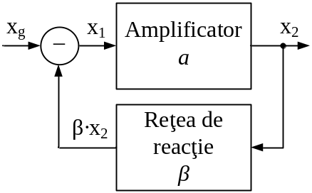
- creşterea complexităţii circuitului;
Fig. 5.1. Schema bloc a unui amplificator cu reacţie.
- scăderea câştigului;
- creşterea tendinţei de oscilaţie a amplificatorului.

5.2.1. Definire şi clasificare

În fig. 5.1. este ilustrată schema bloc a unui amplificator cu reacţie negativă, alcătuit din:
- amplificator ideal, caracterizat de câştigul a;
- reţea de reacţie, cu funcţia de transfer β;
- circuit ce realizează operaţia de diferenţă a două semnale.
Pentru o prezentare generală a teoriei reacţiei, semnalele ce intervin în amplificatorul cu reacţie negativă au fost notate cu x în loc de i - curent sau u - tensiune. Astfel, pentru schema din fig. 5.1 se pot scrie următoarele relaţii:
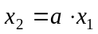
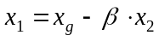
Se obţine câştigul amplificatorului cu reacţie (feedback):
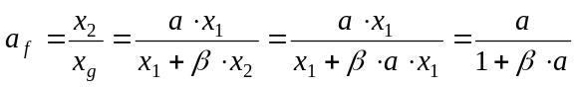 (5.1)

Tipuri de reacţie

După aplicarea reacţiei, câştigul amplificatorului cu reacţie, faţă de cel fără reacţie poate să fie mai mare sau mai mic. Ca urmare, vor exista două tipuri de reacţie:
- reacţie negativă, dacă 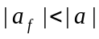;
- reacţie pozitivă, dacă 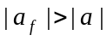.
În această lucrare este abordată reacţia negativă. Reacţia pozitivă se utilizează în special la oscilatoare.

Efectul reacţiei negative asupra câştigului

Transmisia pe buclă a amplificatorului se notează cu T şi are expresia:
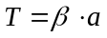
Dacă T >> 1, din (5.1) se obţine:
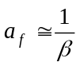 (5.2)
Relaţia anterioară arată că, dacă transmisia pe buclă este mult mai mare ca 1 (reacţie puternică), atunci câştigul amplificatorului cu reacţie negativă depinde exclusiv de reţeaua de reacţie. Cum aceasta este uzual realizată cu elemente pasive de circuit, precizia câştigului poate fi mult mai bună. De exemplu, dacă reţeaua de reacţie este rezistivă, atunci se poate obţine un câştig precis prin utilizarea unor rezistoare cu toleranţă şi coeficient de temperatură mici.
De remarcat că o reacţie puternică determină o scădere considerabilă a amplificării.

Efectul reacţiei negative asupra benzii de frecvenţă a amplificatorului

Pentru amplificatorul de bază, dependenţa de frecvenţă a câştigului se poate exprima astfel:
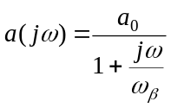 (5.3)
în care 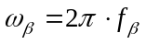, f_{β} fiind frecvenţa la care amplificarea scade cu 3 dB faţă de amplificarea în mijlocul benzi (a₀).
Înlocuind (5.3) în (5.1), se obţine:
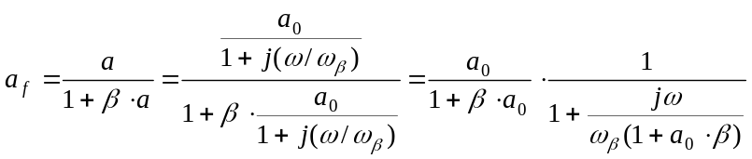
Notăm:
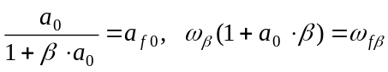 (5.4)
în care: a_{f0} este amplificarea în mijlocul benzii, cu reacţie, iar ω_{fβ} este pulsaţia corespunzătoare frecvenţei la 3 dB pentru amplificarea cu reacţie.
Observaţie: Frecvenţa f_{β} corespunde frecvenţei superioare din banda amplificatorului, f_{s} (frecvenţa superioară la 3 dB), aşa cum s-a notat în lucrarea de laborator nr. 4.
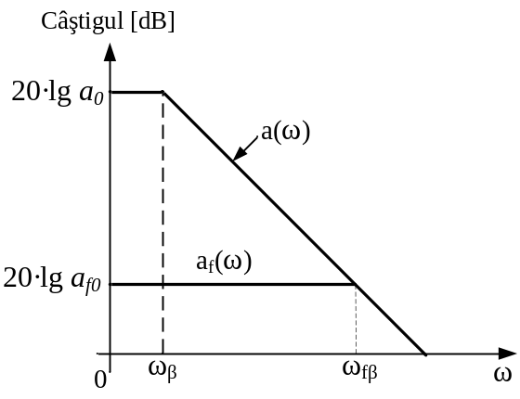
Se observă că, în urma aplicării reacţiei negative, amplificarea în mijlocul benzii, a_{f0}, a scăzut de (1 + β·a₀) ori, iar frecvenţa la 3 dB a crescut de (1 + β·a₀). În concluzie, produsul amplificare-bandă este constant. Astfel, un amplificator cu câştig foarte mare şi bandă de frecvenţă îngustă poate fi transformat, prin aplicarea unei reacţii negative, într-un amplificator cu banda de frecvenţă de F ori mai mare, dar şi cu amplificare de F ori mai mică (F = (1 + β·a₀) este factorul de desensibilizare).
Fig. 5.2. Răspunsul în frecvenţă al amplificatorului, cu şi fără reacţie.
În fig. 5.2 sunt ilustrate câştigurile unui amplificator cu şi fără reacţie negativă, funcţie de ω. Valorile pe axa x sunt la scară logaritmică.

5.2.2. Topologiile amplificatoarelor cu reacţie negativă

La amplificatorul cu reacţie din fig. 5.1, x_{g}, x_{f} şi x₁ pot fi toate fie i (curenţi) fie u (tensiuni). La fel şi x₂. Ca urmare există patru combinaţii posibile şi deci patru topologii de reacţie. Reţeaua de reacţie preia o parte (eşantionează) din semnalul de la ieşire, x₂ şi îl aplică la intrare pentru comparare cu semnalul de la sursa de semnal, x_{g}. Reacţiile utilizate la amplificatoare se stabilesc ţinând cont de tipul de eşantionare (la ieşire) şi de tipul de comparare (la intrare), astfel:
a) reacţia cu eşantionare în nod şi comparare pe buclă;
b) reacţia cu eşantionare în nod şi comparare în nod;
c) reacţia cu eşantionare pe buclă şi comparare pe buclă;
d) reacţia cu eşantionare pe buclă şi comparare în nod.

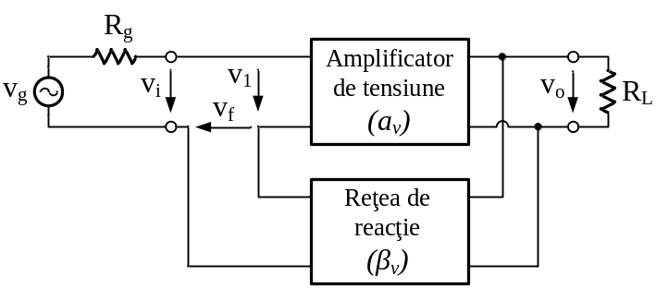
Reacţia cu eşantionare în nod şi comparare pe buclă
Fig. 5.3. Reacţia cu eşantionare în nod şi comparare pe buclă.

Alte denumiri utilizate:
- serie – paralel (fig. 5.3, configuraţia amplificatorului este serie la intrare şi paralel la ieşire);
- tensiune – serie (la ieşire mărimea comună este tensiunea, iar la intrare configuraţia este serie);
- tensiune – tensiune (la ieşire mărimea comună este tensiunea, iar la intrare se compară tensiuni).
Acest tip de reacţie se aplică amplificatoarelor de tensiune (toate variabilele x sunt tensiuni).
Relaţii utile:
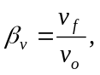 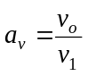 , 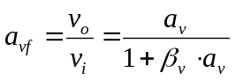 (5.5)
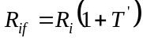, 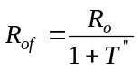 , 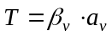 (5.6)
unde: R_{i} şi R_{o} reprezintă rezistenţa de intrare, respectiv cea de ieşire a amplificatorului de bază; 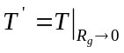 şi 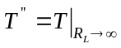.

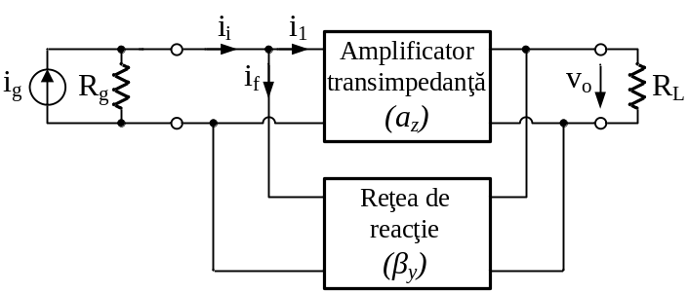
Reacţia cu eşantionare în nod şi comparare în nod
Fig. 5.5. Reacţia cu eşantionare în nod şi comparare în nod.

Alte denumiri utilizate:
- paralel – paralel;
- tensiune – paralel;
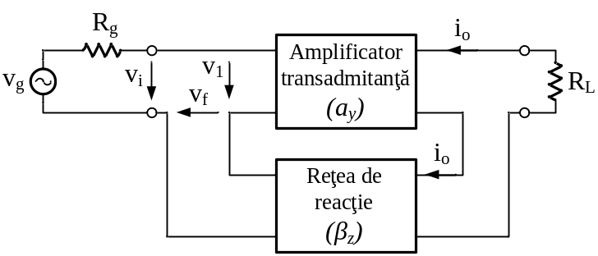
- tensiune – curent.
Fig. 5.4. Reacţia cu eşantionare pe buclă şi comparare pe buclă.
Acest tip de reacţie se aplică amplificatoarelor transimpedanţă.
Relaţii utile:
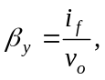 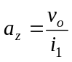, 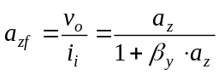 (5.7)
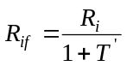, , 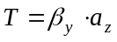 (5.8)
unde: R_{i} şi R_{o} au aceeaşi semnificaţie ca la topologia anterioară; 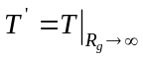 şi .

Reacţia cu eşantionare pe buclă şi comparare pe buclă

Alte denumiri utilizate:
- serie – serie;
- curent – serie;
- curent – tensiune.
Acest tip de reacţie se aplică amplificatoarelor transadmitanţă.
Relaţii utile:
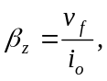 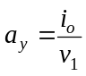, 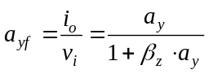 (5.9)
, 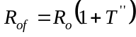 , 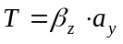 (5.10)
unde: şi 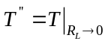.

Reacţia cu eşantionare pe buclă şi comparare în nod

Alte denumiri utilizate:
- paralel – serie;
- curent – paralel;
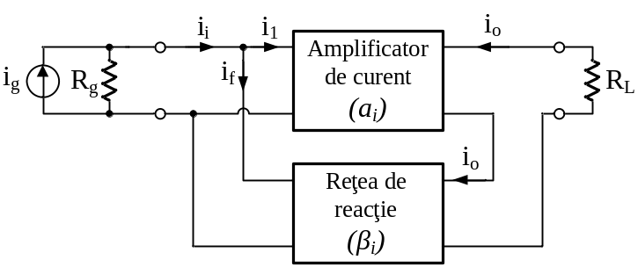
- curent – curent.
Fig. 5.6. Reacţia cu eşantionare pe buclă şi comparare în nod.
Acest tip de reacţie se aplică amplificatoarelor de curent.
Relaţii utile:
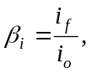 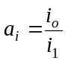, 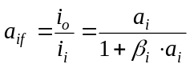 (5.11)
, , 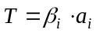 (5.12)
unde: şi 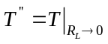.

Schema echivalentă în buclă deschisă

Relaţiile de calcul pentru cele 4 topologii de reacţie se pot utiliza dacă se determină parametrii amplificatorului în buclă deschisă: a, R_{i}, R_{o} şi β. În fig. 5.7 este ilustrat modul de determinare a schemei echivalente în buclă deschisă pentru un amplificator de tensiune. În relaţiile (5.5) – (5.12) s-a considerat că reţeaua de reacţie este una ideală şi deci nu s-a ţinut cont de rezistenţele de intrare şi de ieşire ale acesteia. În schema echivalentă în buclă deschisă se urmăreşte includerea efectelor acestor rezistenţe în amplificatorul de bază. Pentru aceasta se conectează două reţele de reacţie, ca în fig. 5.7, una la intrare şi una la ieşire. Pentru ca reţeaua de reacţie să ofere între cele două bornele conectate la amplificator rezistenţa sa echivalentă, este necesar ca celelalte două borne sa fie:
- lăsate în gol dacă acele borne erau conectate în serie în circuitul cu reacţie;
- puse în scurtcircuit dacă acele borne erau conectate în paralel în circuitul cu reacţie.
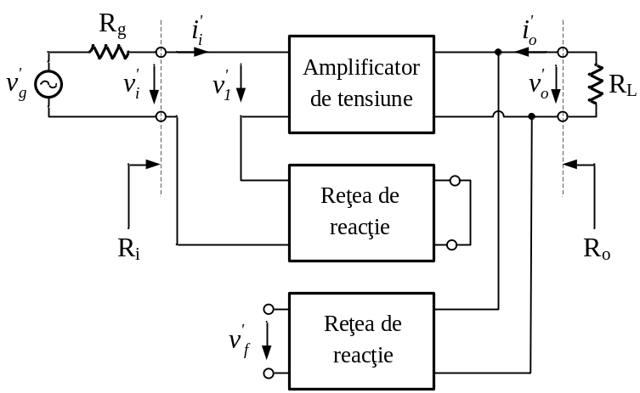
Aceste reguli de conectare a reţelelor de reacţie în schema echivalentă în buclă deschisă sunt valabile pentru toate topologiile de reacţie.
Fig. 5.7. Schema echivalentă în buclă deschisă pentru reacţia cu eşantionare în nod şi comparare pe buclă.

Temă: Să se deseneze schemele echivalente în buclă deschisă pentru celelalte 3 topologii de reacţie.

Parametrii amplificatorului în buclă deschisă din fig. 5.7 sunt:
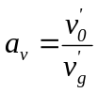, 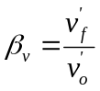 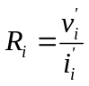 şi 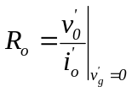
Observaţii
- Într-un amplificator cu reacţie, semnalul circulă le la intrare spre ieşire prin amplificatorul de bază şi de la ieşire spre intrare prin reţeaua de reacţie. Deci, reţeaua de reacţie reprezintă calea de semnal de la ieşire către intrare.
- Dacă amplificatorul de bază, reţeaua de reacţie şi sarcina (la ieşire)/sursa de semnal (la intrare) sunt în paralel, atunci reacţia este cu eşantionare/comparare în nod. Altfel, reacţia este cu eşantionare/comparare pe buclă.

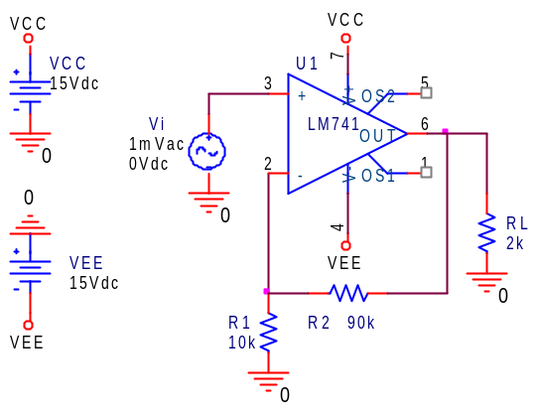
5.3. Desfăşurarea lucrării
Fig. 5.8. Amplificator operaţional cu reacţie negativă

Reacţia cu eşantionare în nod şi comparare pe buclă (EN – CB)
5.3.1. Măsurători pe circuitul cu reacţie negativă

a) Amplificator de tensiune cu a_{v} = 10
Se deschide un proiect pentru analiză în mediul ORCAD şi se desenează schema din fig. 5.8.
Se setează parametrii pentru analiza de curent alternativ, folosind descrierea de mai jos:

PSpice→Edit Simulation Profile
AC Sweep/Noise
General Settings AC Sweep Type
Logarithmic
Decade Start Frequency: 1
End Frequency: 1G
Points/Decade: 100
Amplificarea în tensiune, a_{vf}
Se vizualizează amplificarea în tensiune funcţie de frecvenţă, V(U1:OUT)/V(Vi:+) şi se salvează într-un document WORD. Se determină banda de frecvenţă a amplificatorului (banda la 3 dB): f_{j} = ………..Hz, f_{s} = ………..Hz. (De remarcat că f_{j} = 0 Hz.)
Se determină din graficul obţinut amplificarea în tensiune pentru f= 1 kHz şi se notează:
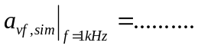
Reţeaua de reacţie este alcătuită din R₁ şi R₂ (un divizor de tensiune) şi are funcţia de transfer:
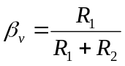
Folosind relaţia (5.5) şi considerând 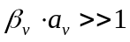 se determină amplificarea în tensiune: a_{vf, calc.} = ……
şi se compară cu cea obţinută prin simulare.

Rezistenţa de intrare, R_{if}
Se vizualizează rezistenţa de intrare în c.a.: V(U1:+)/I(U1:+), se salvează într-un document WORD şi se notează valoarea acesteia pentru f = 1 kHz: 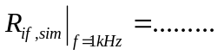 şi pentru f = 100 Hz: 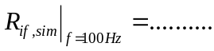..

Amplificarea în curent, a_{if}
Se vizualizează amplificare în curent, I(RL)/I(U1:+) şi se salvează într-un document WORD.
Se determină din graficul obţinut amplificarea în curent pentru f= 1 kHz şi se notează:
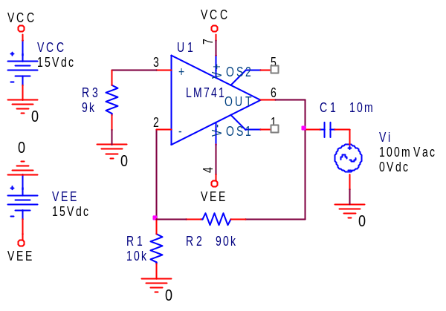
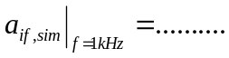
Fig. 5.9. Schema circuitului pentru determinarea rezistenţei de ieşire

Rezistenţa de ieşire, R_{of}

Se desenează configuraţia de circuit din fig. 5.9. Se realizează o analiză de c.a. cu parametri identici cu cei de la simularea anterioară.
Se vizualizează rezistenţa de ieşire în c.a. (de fapt modulul impedanţei de ieşire): V(U1:OUT)/I(C1), se salvează într-un document WORD şi se notează valoarea acesteia pentru f = 1kHz: 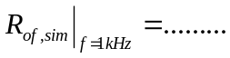 şi pentru f = 100 Hz: 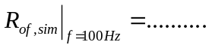..

.

5.3.2. Determinări pe circuitul în buclă deschisă

Se desenează configuraţia de circuit din fig. 5.10. Se realizează o analiză de c.a. cu parametri identici cu cei de la simulările anterioare.

Amplificarea în tensiune, a_{v}
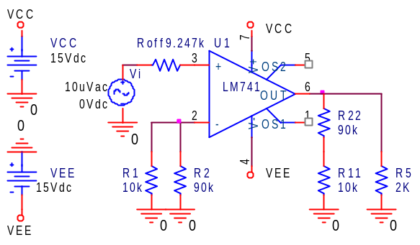
Se vizualizează amplificarea în tensiune funcţie de frecvenţă, V(U1:OUT)/V(Vi:+) şi se salvează într-un document WORD. Se determină banda de frecvenţă a amplificatorului (banda la 3 dB): f_{j} = ………..Hz, f_{s} = ………..Hz.
Fig. 5.10. Schema amplificatorului în buclă deschisă
Se completează tabelul 5.1.

Tabelul 5.1
f [Hz] | 1 | 10 | 100 | 1000 | 10k | 100k | 1M
a_{v}

Rezistenţa de intrare, R_{i}
Se vizualizează rezistenţa de intrare în c.a. (modulul impedanţei de intrare), V(U1:+)/I(Roff) se salvează într-un document WORD şi se notează valoarea acesteia pentru f = 1kHz: 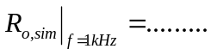 şi pentru f = 100 Hz: 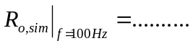..
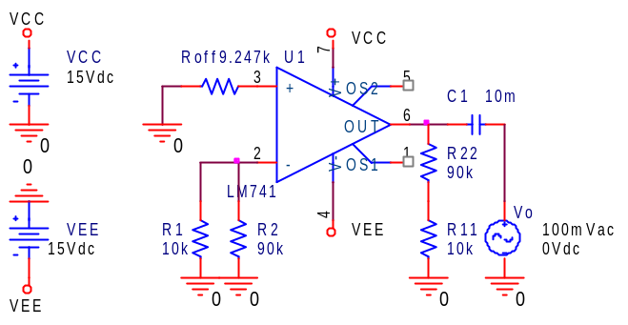
Fig. 5.11. Schema pentru determinarea rezistenţei de ieşire în buclă deschisă
Rezistenţa de ieşire, R_{o}

Se desenează configuraţia de circuit din fig. 5.11. Se realizează o analiză de c.a. cu parametri identici cu cei de la simularea anterioară.
Se vizualizează rezistenţa de ieşire în c.a. (de fapt modulul impedanţei de ieşire): V(U1:OUT)/I(C1), se salvează într-un document WORD şi se notează valoarea acesteia pentru f = 1kHz:
şi pentru f = 100 Hz: ..

Se completează tabelul 5.2.
Tabelul 5.2
Amplificator cu reacţie negativă | β_{v} | a_{vf} | a_{if} | R_{if} | R_{of} | f_{sf}
Amplificator cu reacţie negativă | β_{v} = 0,1
Amplificator cu reacţie negativă | β_{v} = 0,01
Amplificator cu reacţie negativă | β_{v} = 0,001
Amplificator în buclă deschisă | ₋ | a_{v} | a_{i} | R_{i} | R_{o} | f_{s}
Amplificator în buclă deschisă | -

5.4. Întrebări

- În ce situaţie s-a obţinut amplificarea în tensiune cea mai mare? De ce?
- În ce situaţie s-a obţinut rezistenţa de intrare cea mai mare? De ce?
- Care configuraţie de amplificator, din cele simulate în lucrare, a oferit banda de frecvenţă cea mai mare? Cum motivaţi rezultatul obţinut?
- Cum influenţează reacţia negativă rezistenţa de ieşire a amplificatorului? Exemplificaţi cu rezultatele obţinute.
- Ce modificări trebuie să faceţi în circuitul din fig. 5.8 pentru ca:
- a_{vf} = 5;
- a_{vf} = 1.

  - Temă

Pentru schema din fig. 5.8 se consideră pentru amplificatorul operaţional următorii parametrii:
- rezistenţa de intrare, R_{i,AO} = 1 MΩ;
- rezistenţa de ieşire, R_{o,AO} = 50 Ω;
- amplificarea în tensiune în buclă deschisă, în gol, a_{vo} = 200000;
- frecvenţa superioară din banda de frecvenţă, în buclă deschisă, f_{s,AO} = 5 Hz.

Se cere să se calculeze:
- amplificarea în tensiune, a_{vf} ;
- rezistenţa de intrare, R_{if};
- rezistenţa de ieşire, R_{of};
- frecvenţa superioară din banda de frecvenţă, f_{sf}.

